Ofício Vereador Nº 1689/2022

São Roque, 29 de agosto de 2022.

Prezado Senhor,

Venho, por meio deste, cordialmente solicitar que seja determinada a análise e estudo de viabilidade e custo de extensão de rede de água na Estrada dos Mendes até a altura do nº 1810, conforme aguardado pela Sabesp.
O acesso a água encanada é um direito de primeira ordem de qualquer cidadão. O presente pedido se justifica face às reiteradas queixas dos munícipes locais em relação ao desabastecimento hídrico. Nesse sentido, a viabilização desse importante serviço público não pode ser negligenciada, pois a sua privação viola o princípio constitucional da dignidade da pessoa humana, haja vista que a falta de água encanada compromete significativamente a saúde das pessoas.
Na certeza de que dispensará especial atenção a este Ofício, desde já agradeço, renovando meus mais sinceros protestos de elevada estima e de distinta consideração.

Atenciosamente,

Cláudia Rita Duarte Pedroso
(Dra Claudia Pedroso)
Vereador

Ao
Excelentíssimo Senhor
MARCOS AUGUSTO ISSA HENRIQUES DE ARAÚJO
DD. Prefeito Municipal da Estância Turística de São Roque – SP

PROTOCOLO Nº CETSR 29/08/2022 - 17:53 10841/2022
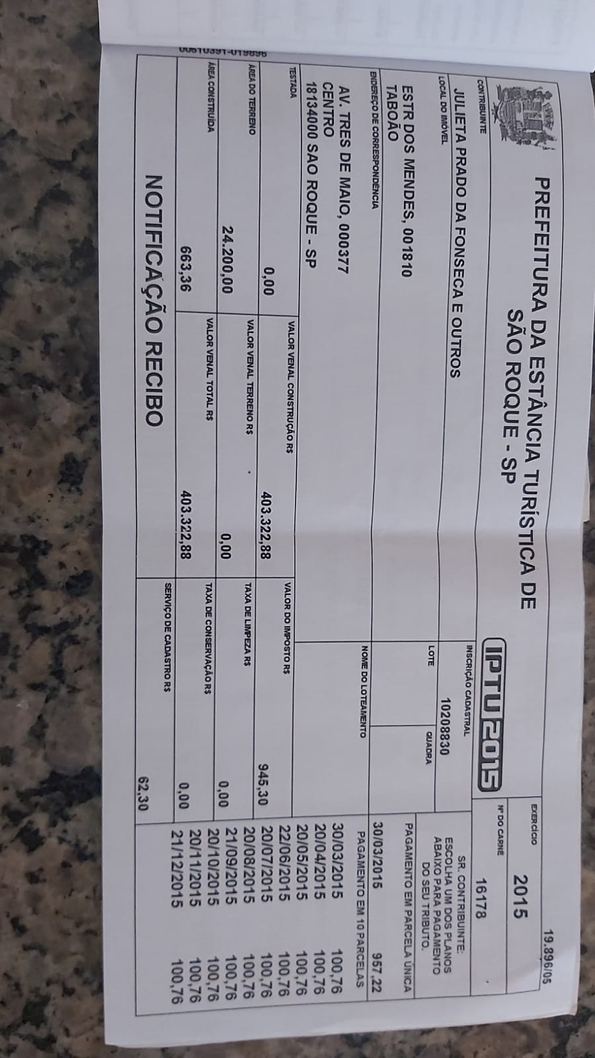
PROTOCOLO Nº CETSR 29/08/2022 - 17:53 10841/2022
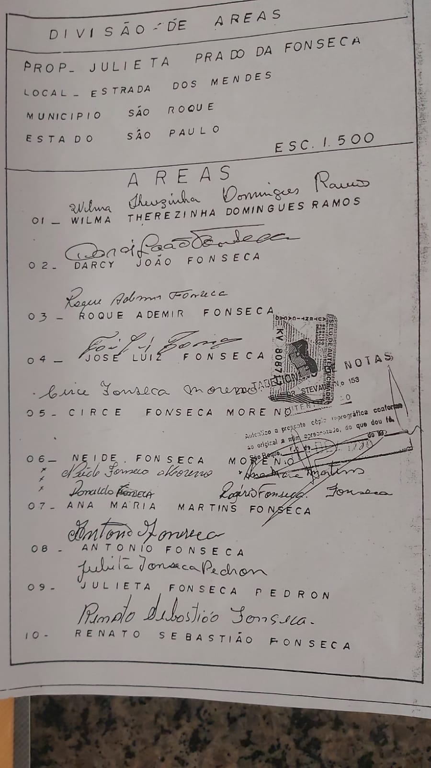
PROTOCOLO Nº CETSR 29/08/2022 - 17:53 10841/2022

